江苏省水利建设工程有限公司
路灯采购招标文件



招标项目：淮河入海水道二期滨海枢纽工程土建施工及设备安装
招 标 人：江苏省水利建设工程有限公司
编制日期：2025年11月5日
第一章 招标公告

我公司中标承建了淮河入海水道二期滨海枢纽工程土建施工及设备安装，为保证优质、高效、安全地完成施工任务，现决定对该项目使用的路灯采购进行公开招标，欢迎新老客户参加竞标。
一、投标人资格要求
有供应相关水利工程项目产品经验，供货及时，产品质量优良，符合国家相关行业标准。
二、招标文件的获取
请有意参加投标的供应商联系下方人员获取本次路灯采购的招标文件。
招标人联系人：吴豪晖（联系电话：17306298238），林恒权（联系电话：13952571496）
（扬州市广陵区广盛路99号）
项目负责人：绪星飞，联系电话：15896419777
三、投标文件的递交
本次投标采取密封纸质投标文件方式，投标文件每页均须法定代表人或其授权委托人签字并加盖单位公章，投标人加盖公章密封后的投标文件应于2025年11月12日下午14:30前送（寄）至招标人指定收件地址，具体以收件人网络签收时间为准，收件地址：江苏省扬州市广陵区广盛路99号行政楼6楼江苏省水利建设工程有限公司机电设备安装分公司，收件人：林恒权，联系电话：13952571496。
四、投标保证金、开标时间地点
1、投标保证金：请各投标人需在2025年11月12日上午10:00前从单位基本账户将投标保证金（人民币）叁万元整汇入我公司银行账户，汇款备注：入海水道二期滨海枢纽路灯采购投标保证金。其他方式的投标担保一律作无效标处理。未中标单位的投标保证金将在7个工作日内归还（不计利息），中标人的投标保证金凭已签订的合同和履约保证金（具体金额见后附的格式合同相关条款）已到账的银行收款凭证退还。投标保证金汇入账户：
户名：江苏省水利建设工程有限公司机电设备安装分公司
银行：中国建设银行扬州琼花支行
账号：32050174573600001816
2、开标时间及地点：招标人于2025年11月12日下午14:30在江苏省水利建设工程有限公司公司机电设备安装分公司六楼会议室（扬州市广陵区广盛路99号）现场开标。
五、供货内容及要求
序号 | 名称 | 规格、型号 | 计量单位 | 数量 | 备注
1 | 路灯 | 单挑灯、7米高 | 盏 | 60 | 其中北船闸38盏，南船闸22盏
2 | 路灯 | 双挑灯、7米高 | 盏 | 86 | 其中北船闸48盏，南船闸38盏
3 | 路灯 | 双挑灯、5米高 | 盏 | 4 | 南船闸4盏
4 | 路灯 | 双挑灯、4.5米高 | 盏 | 4 | 北船闸4盏
5 | 路灯 | 双挑灯、4米高 | 盏 | 3 | 南船闸3盏
 | 合计 |  |  | 157
备注：以上路灯7米高单挑灯灯头180W；双挑灯7米高的180W，5米处的80W的；5米、4.5米和4米双挑灯灯头分别为80W和180W；灯头光源LED，钢制杆。灯头至底部接线要到位，与摄像头及喇叭自动化开孔、定位（安装前相互配合），内设端子排；因为电缆双头断开就要加端子排。
2、本次路灯采购投标报价总额设定最高限价叁拾万元整，投标报价总额不得高于最高限价。投标价格为送货到招标人工地指定地点的价格，报价中均包含（但不限于）货款、运输、利润、税费等一切费用，并包含货物装车、运输及全过程中的安全、保险、措施等费用以及如发生安全事故导致的损失和赔偿费用，提供13%的增值税专用发票（税金由中标人承担，包含在投标价格中），中标人不得以任何理由额外索取任何费用。投标单价为固定综合单价，供应期及供应量内单价不随市场价格变动而调整。
3、本次招标的材料数量为供货期内施工图纸中采购数量，实际供货数量有可能会有少许调整，以中标人根据项目实际需求通知的数量为准，最终结算数量以甲方在工地收货现场收到的路灯数量为准。投标人若需去施工现场查看，可自行前往，费用自理。
4、供应过程中严格要求路灯质量，如若供应过程中招标人项目部发现供应商以次充好或弄虚作假的，招标人将全额没收其履约保证金，另外向招标人支付伍万元的诚信违约金。造成招标人相关损失的（包括但不限于工程产品报废、返工返修、工期延误、鉴定费、律师费、诉讼费、差旅费等费用和损失），负责赔偿相关损失，并承担相关责任。
6、供货时间：预计从2025年12月1日至2025年12月5日，具体供货开始和结束期限以项目实际需求为准。
7、送货地点：淮河入海水道二期滨海枢纽工程施工现场（江苏盐城滨海县天场镇，具体地址由投标人与工程项目部联系确认）。送货时同时提供产品合格证明材料等。
六、结算和付款方式
1、结算依据
以招标人指派的人员在工地现场经签认的路灯送货签收单数量结合相应单价作为结算依据，非有效授权人签署的签收单一律无效。
2、结算方式
货物运送到招标人项目施工现场经业主、监理验收合格，现场安装、调试后5日内，双方办理结算手续，核对本次所供合格路灯数量及货款，招标人凭供货方开具的增值税专用发票及经双方核对一致的签收单进行结算，逾期未提交核对的签收单视同未发生。该结算除双方签字并加盖公章外，必须报招标人所属分公司相关人员审批后方为有效。
中标人承诺：本次供货所有路灯数量均已结报完毕，无其他争议，所结报的路灯数量真实有效。结算单在双方会签后，报招标人的分公司指定人员审核并签字后生效；分公司人员在审核有疑义时，可要求双方重新核对，核对一致无争议后重新办理结算，该结算仍须经分公司审核人员签字确认后生效；如仍有分歧无法解决，双方均可报招标人分公司财务科协调处置，分公司财务科须在15个工作日内解决，联系人：林恒权，联系电话：13952571496。
3、付款方式
本次采购无预付款。招标人根据审核无误的结算单并在收到供货方结算价款等额增值税专用发票、质量证明书等资料后7个工作日内付至结算价款的90%，余款10%在结算手续办理之后一年内付清。支付款项前，供货方须按付款额开具并加盖财务专用章的收款收据。
七、招标文件的澄清
对招标文件的任何疑问均可向招标单位联系人电话方式澄清。招标人单方自行澄清的，将以书面形式发出，并构成招标文件的一部分。
八、投标文件的编制
1、投标文件使用的质量、技术等规范应符合国家有关标准。
2、除工程规范另有规定外，投标文件使用的度量单位，均采用法定计量单位。
九、投标文件组成
1、投标文件封面（附件1）
2、投标承诺函（附件2）
3、投标报价单（见附件3）
4、投标单位法定代表人身份证明书（见附件4）
5、授权委托书（见附件5）
6、投标人营业执照、路灯厂家营业执照和资质证书
7、投标保证金（汇款凭证）
十、评标方式、标准及方法
本次招标评标标准：在同等条件下（包括但不限于样品质量）以不含增值税的总价格低者优先。
十一、有下列情况之一，视为无效标：
（1）投标书未加盖投标人单位公章的；
（2）投标人的授权委托人不能提供有效的授权委托书的；
（3）招标人认为投标报价严重偏离市场行情的；
（4）报价未按要求填报或擅自更改投标文件格式内容的。
十二、特别提示
1、路灯采购拟选择1家供货单位为中标候选人。
2、若2家以上有关联关系(包括：总分公司、母子公司、同一实际控制人的公司、亲属关系的公司或其他可能影响公平公正评标的关系)的投标单位同时投标，则仅以关联关系单位中投标报价最低的为有效标，其他关联关系单位的投标作废标处理。
3、开标后未获得中标通知者，视为未中标，招标单位和未中标单位均不需向对方承担任何民事责任。
4、中标单位在接到中标通知后5个工作日内，到江苏省水利建设单位工程有限公司机电设备安装分公司（扬州市广陵区广盛路99号行政楼6楼）签订合同，逾期不签订合同将作为自动放弃处理，并没收其投标保证金。
5、本次招投标遵循投标单位自愿参与原则。一经参加投标，即视为投标单位完全同意招标条件、评标办法等招标文件的内容。
十三、其他
1、招标文件作为路灯采购合同的组成部分。
2、路灯采购图纸及技术要求（图一～图三）。180瓦的灯具采用三个模组，80瓦的灯具采用两个模组，芯片品牌：飞利浦芯片，恒流源品牌：健森电源、东菱电源。

北船闸路灯
序号 | 编号 | 安装位置 | 安装具体位置 | 路灯型号 | 数量 | 备注
1 | ES1-ES16 | 靠船墩 | 上闸首右侧 | 单挑灯 | 16 | 7米高路灯见图1
2 | ES17-ES20 | 翼墙上 | 上闸首右侧 | 双挑灯 | 4 | 7米高路灯见图2
3 | ES22 | 上闸首闸室 | 上闸首左侧 | 双挑灯 | 1 | 4.5米高路灯见图3
4 | ES21 | 上闸首闸室 | 上闸首右侧 | 双挑灯 | 1 | 7米高路灯见图2
5 | WS17-WS20 | 上闸首左侧翼墙上 | 上闸首左侧 | 双挑灯 | 4 | 7米高路灯见图2
6 | WS15 | 上闸首左侧闸室 | 上闸首左侧 | 双挑灯 | 1 | 4.5米高路灯见图3
7 | EN1-EN14 | 闸室内 | 闸室内右侧 | 双挑灯 | 14 | 7米高路灯见图2
8 | WS16 | 上闸首左侧闸室 | 上闸首左侧 | 双挑灯 | 1 | 7米高路灯见图2
9 | WS1-WS14 | 闸室内 | 闸室内左侧 | 双挑灯 | 14 | 7米高路灯见图2
10 | EN15 | 下闸首闸首 | 下闸首右侧 | 双挑灯 | 1 | 4.5米高路灯见图3
11 | EN16 | 下闸首闸室 | 下闸首右侧 | 双挑灯 | 1 | 7米高路灯见图2
12 | EN17-EN20 | 下闸首翼墙上 | 下闸首右侧 | 双挑灯 | 4 | 7米高路灯见图2
13 | WN22 | 下闸首闸首 | 下闸首左侧 | 双挑灯 | 1 | 4.5米高路灯见图3
14 | WN21 | 下闸首闸闸室 | 下闸首左侧 | 双挑灯 | 1 | 7米高路灯见图2
15 | WN17-WN20 | 下闸首翼墙上 | 下闸首左侧 | 双挑灯 | 4 | 7米高路灯见图2
16 | WN1-WN16 | 下闸首靠船墩 | 下闸首左侧 | 单挑灯 | 16 | 7米高路灯见图1
17 | EN21-EN26 | 下闸首公路桥 | 下闸首外公路桥侧 | 单挑灯 | 6 | 7米高路灯见图1、基础笼子，80cm 4个，40cm 2个
7米的单挑灯38盏，7米的双挑灯48盏，4.5米的双挑灯4盏，共90盏，单挑灯180W；7米的双挑灯7米高的180W,5米处的80W的；LED 钢制杆
与摄像头及喇叭自动化开孔、定位（安装前相互配合），内设端子排；因为电缆双头断开就要加端子排，灯头至底部接线要到位。内部空间要大，如串头放电缆麻烦点，

南船闸路灯
序号 | 编号 | 安装位置 | 安装具体位置 | 路灯型号 | 数量 | 备注
1 | ES1-ES11 | 靠船墩 | 上闸首右侧 | 单挑灯 | 11 | 7米高路灯见图1
2 | ES12-ES14 | 翼墙上 | 上闸首右侧 | 双挑灯 | 3 | 7米高路灯见图2
3 | ES15 | 上闸首闸室 | 上闸首右侧 | 双挑灯 | 1 | 5米高路灯见图3
4 | ES16 | 上闸首右侧闸室 | 上闸首右侧 | 双挑灯 | 1 | 7米高路灯见图2
5 | WS14-WS16 | 上闸首左侧翼墙上 | 上闸首左侧 | 双挑灯 | 3 | 7米高路灯见图2
6 | WS13 | 上闸首左侧闸室 | 上闸首左侧 | 双挑灯 | 1 | 5米高路灯见图3
7 | WS12 | 上闸首左侧闸室 | 上闸首左侧 | 双挑灯 | 1 | 7米高路灯见图2
8 | EN1-EN11 | 闸室内 | 闸室内右侧 | 双挑灯 | 11 | 7米高路灯见图2
9 | WS1-WS11 | 闸室内 | 闸室内左侧 | 双挑灯 | 11 | 7米高路灯见图2
10 | EN17-EN19 | 下闸首翼墙上 | 下闸首右侧 | 双挑灯 | 3 | 7米高路灯见图2
11 | WN12-WN14 | 下闸首翼墙上 | 下闸首左侧 | 双挑灯 | 3 | 7米高路灯见图2
12 | WN1-WN11 | 下闸首靠船墩 | 下闸首靠船墩 | 单挑灯 | 11 | 7米高路灯见图1
13 | EN12 | 下闸首闸室 | 下闸首右侧 | 双挑灯 | 1 | 5米高路灯见图3
14 | EN13 | 下闸首闸室 | 下闸首右侧 | 双挑灯 | 1 | 7米高路灯见图2
15 | WN15 | 下闸首闸室 | 下闸首左侧 | 双挑灯 | 1 | 7米高路灯见图2
16 | WN16 | 下闸首闸室 | 下闸首左侧 | 双挑灯 | 1 | 5米高路灯见图3
17 | EN14-EN16 | 下闸首公路桥 | 下闸首外公路桥侧 | 双挑灯 | 3 | 4米路灯见图3
7米的单挑灯22盏，7米的双挑灯38盏，5米的双挑灯4盏，4米的双挑灯3盏，共67盏，单挑灯180W；双挑灯7米高的180W,5米处的80W的；LED 钢制杆，灯头至底部接线要到位。

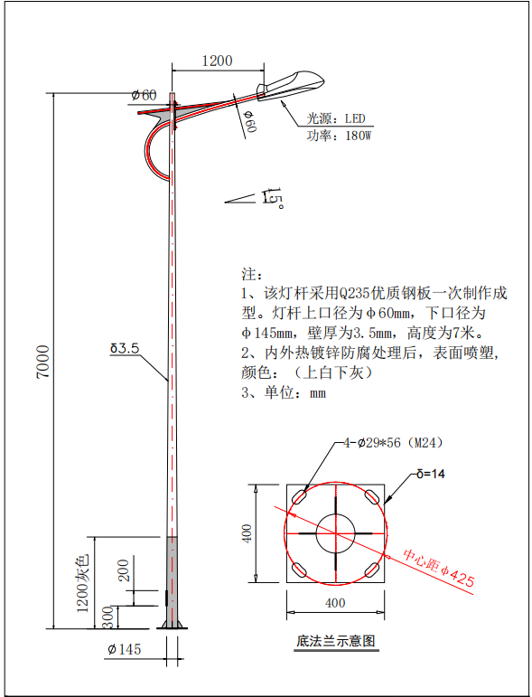
图一

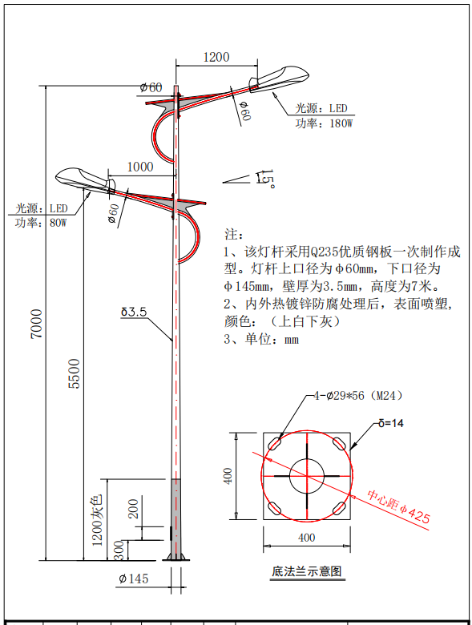
图二

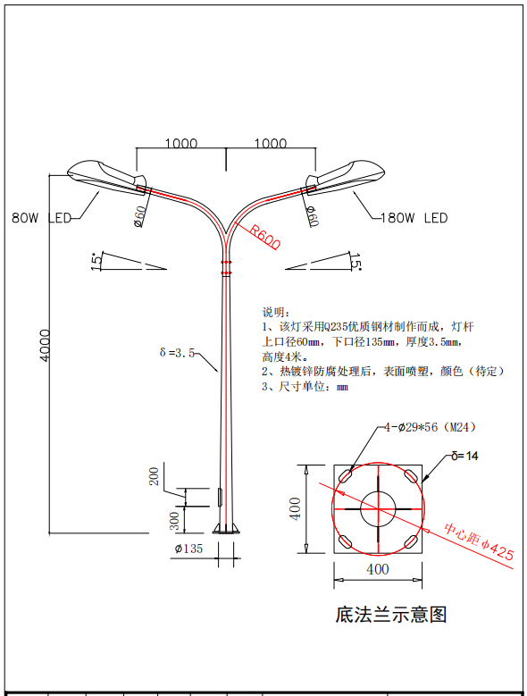
图三

第二章 投标文件附件格式（附件1-7）

附件1（封面格式）

淮河入海水道二期滨海枢纽工程土建施工及设备安装

路灯采购

投 标 文 件

投标单位名称（盖章）

法定代表人（签章）

日期：

附件2
投标承诺函

江苏省水利建设工程有限公司：
根据收到的贵公司的淮河入海水道二期滨海枢纽工程土建施工及设备安装工程路灯采购招标文件，我方（投标人）完全接受招标文件的要求和买卖合同的全部条款。并致函如下：
1、愿意按照招标文件的一切要求，提供标书所列产品，明细见《投标报价单》。
2、如果我方中标签约，我们将严格履行招标文件中规定的每一项要求，严格履行合同义务；如果由于我方自身失误形成的风险和损失均由我方承担。
3、我方再次重申：完全同意投标须知中关于“评标方式、标准、方法及特别提示”等陈述，我方认为贵公司有权单方决定中标者，还认为价格和质量、信誉和服务是中标的重要选择标准；无论贵公司是否选择我方作为中标单位，我方均尊重和认可贵公司的决定。
4、我方投标文件（包括对招标文件承诺的内容、不同意见的偏离说明）在开标后的全过程中保持有效，不作任何更改和变动。
5、投标文件中所有关于投标资格的文件、证明、陈述均是真实的、准确的。若有违背，我单位愿意承担由此产生的一切后果。如最终确定我方供货，我方愿意按合同条款签约。
6、所有有关招投标的函电，请按下列地址联系：

投标单位： 邮编：
法定代表人（或委托代理人）： 地址：
账户名称： 电话：
开户银行： 传真：
银行账号： 投标单位（公章）：
年 月 日

附件3：
投标报价单
江苏省水利建设工程有限公司：
我单位拟向贵公司供应淮河入海水道二期滨海枢纽工程土建施工及设备安装所用的路灯，价格如下：
序号 | 名称 | 规格、型号 | 计量单位 | 数量 | 单价 | 合价 | 备注
1 | 路灯 | 单挑灯、7米高 | 盏 | 60 |  |  | 其中北船闸38盏，南船闸22盏
2 | 路灯 | 双挑灯、7米高 | 盏 | 86 |  |  | 其中北船闸48盏，南船闸38盏
3 | 路灯 | 双挑灯、5米高 | 盏 | 4 |  |  | 南船闸4盏
4 | 路灯 | 双挑灯、4.5米高 | 盏 | 4 |  |  | 北船闸4盏
5 | 路灯 | 双挑灯、4米高 | 盏 | 3 |  |  | 南船闸3盏
 | 合计 |  |  | 157 | /
以上含税报价合计（人民币大写 ）。
1、以上报价为我方送货到贵公司工地指定地点的价格，报价中均包含（但不限于）货款、运输、利润、税费等一切费用，并包含货物装车、运输及全过程中的安全、保险、措施等费用以及如发生安全事故导致的损失和赔偿费用，提供13%的增值税专用发票，我方不以任何理由额外索取任何费用。投标单价为固定单价，供应期及供应量内单价不随市场价格变动而调整。
2、我方接受贵公司招标文件的中确定的计量方式。
3、我方承诺：我方提供的路灯各项技术指标符合国家相关行业规定及相关规范要求。供应过程中如有以次充好弄虚作假的现象的贵公司可没收我方履约保证金，同时我方愿意承担5万元诚信违约金。造成贵公司相关损失的（包括但不限于工程产品报废、返工返修、工期延误、鉴定费、律师费、诉讼费、差旅费等费用和损失），我方自愿赔偿贵公司一切损失，并承担相关责任。
4、我方接受贵公司招标公告中列明的付款方式和付款条件，收款前我方提供加盖财务专用章的收款收据。
5、我方派专人为贵公司项目部提供服务，包括但不限于路灯供货计划的接收、供货的协调、收货签单的核对、办理结算等。人员费用已考虑在投标报价中。
6、上述报价表除盖章扫描上传外，另外再上传一份Excel电子表格文件便于核对。
7、其他特别优惠或服务的内容（没有的可不填写，也可另附说明并加盖公章，另附说明的需在本处提示）
投标人：（盖章）
日 期： 年 月 日
附件4：法定代表人资格证明书

法定代表人资格证明书

江苏省水利建设工程有限公司：
（姓名）（身份证号： ），在 （投标人名称）担任 （职务名称） 职务，系投标人单位的法定代表人。
特此证明。

投标单位：(盖章)
投标单位法定代表人签名：
日 期： 年 月 日
附：法定代表人身份证复印件

附件5
授权委托书

江苏省水利建设工程有限公司：
本人（姓名），系（投标人单位名称）的法定代表人，现委托 （姓名）（身份证号： ）为投标人的委托代理人，授权其代表投标人签署、澄清、说明、补正、递交、撤回、修改淮河入海水道二期滨海枢纽工程土建施工及设备安装路灯投标文件和处理投标过程中的事宜。
委托代理人的委托权限还包括：参与谈判、签署文件、协议及合同。
该委托代理人所签署的上述文件及办理的上述投标事宜，投标人均予承认，其法律后果均由投标人承担。
委托期限： 天。
该代理人无转委托权。

委托代理人（签字）： 投标人：（盖章）
日期： 日期：
法定代表人：（签字） 联系电话：

委托代理人：（签字） 联系电话：
附：委托代理人身份证复印件

附件6、投标人营业执照、路灯厂家营业执照和资质证书相关资料（保证扫描的资料清楚）

附件7、投标保证金（汇款凭证）

第三章 路灯采购合同

路灯采购合同
合同编号：
买方：江苏省水利建设工程有限公司（以下简称甲方）
卖方：（注意：应填写对方营业执照上注册的全称）（以下简称乙方）
甲乙双方在平等、自愿、公平和诚实信用的基础上，根据《中华人民共和国民法典》及有关法律法规，就甲方向乙方采购路灯一事，达成本协议，供双方共同遵守。
一、路灯供应工程概况：
1、工程名称：淮河入海水道二期滨海枢纽工程土建施工及设备安装
2、供货期限：2025年12月1日至2025年12月5日供应，具体供货开始和结束期限以项目部根据工期出具的通知为准。
3、供货地点：江苏省水利建设工程有限公司淮河入海水道二期滨海枢纽工程土建施工及设备安装施工现场。
二、路灯供应要求：
1、甲方向乙方采购的路灯具体品种、规格、数量及产地如下：
序号 | 名称 | 规格、型号 | 计量单位 | 数量 | 单价 | 合价 | 备注
1 | 路灯 | 单挑灯、7米高 | 盏 | 60 |  |  | 其中北船闸38盏，南船闸22盏
2 | 路灯 | 双挑灯、7米高 | 盏 | 86 |  |  | 其中北船闸48盏，南船闸38盏
3 | 路灯 | 双挑灯、5米高 | 盏 | 4 |  |  | 南船闸4盏
4 | 路灯 | 双挑灯、4.5米高 | 盏 | 4 |  |  | 北船闸4盏
5 | 路灯 | 双挑灯、4米高 | 盏 | 3 |  |  | 南船闸3盏
 | 合计 |  |  | 157
以上含税报价合计（人民币大写 ）（￥ ）。
2、以上价格为乙方送货到甲方工地指定地点的价格，报价中均包含（但不限于）货款、运输、利润、税费等一切费用，并包含货物装车、运输及全过程中的安全、保险、措施等费用以及如发生安全事故导致的损失和赔偿费用，提供13%的增值税专用发票（税金已包含在乙方报价中），乙方不得以任何理由额外索取任何费用。单价为固定综合单价，供应期及供应量内单价不随市场价格变动而调整。
3、本次招标的路灯材料数量为供货期内施工图纸中采购数量，实际供货数量有可能会有少许调整，以乙方根据项目实际需求通知的数量为准，最终结算数量以甲方在工地收货现场收到的合格路灯数量为准。
4、甲方开票信息和乙方收款信息如下：
甲方开票信息 | 乙方收款信息
甲方： 江苏省水利建设工程有限公司 | 乙方：
纳税人识别号：913200001347535697 | 纳税人识别号：
地址：扬州市广陵产业园 | 地址：
电话：0514-87361764 | 电话：
开户银行：建设银行扬州分行琼花支行 | 开户银行：
银行账号：32001745736050488688 | 银行账号：
三、质量与技术要求：
1、路灯各项技术参数必须符合国家相关规范及标准要求及施工现场图纸要求，合同签订后有最新标准的，自动执行最新标准。
2、供应过程中严格保证路灯质量，如若供应过程中甲方查出供应商以次充好，甲方将没收其履约保证金，同时乙方需甲方支付违约金5万元。造成甲方相关损失的（包括但不限于工程产品报废、返工返修、工期延误、鉴定费、律师费、诉讼费、差旅费等费用和损失），负责赔偿相关损失，并承担相关责任。
四、包装标准、包装物的提供与回收、运输：
1、包装标准：散装。
2、包装物的提供与回收：[无]。
3、运输方式：乙方自行组织运输。
五、合理损耗标准及计算方法：路灯无损耗。
六、路灯交付与验收：
1、甲乙双方签订供货合同后，根据甲方现场施工情况，确认一次或分批次送货。
2、进场路灯需检验合格，如检验不合格乙方承担一切费用和责任。
3、乙方所供路灯不能满足甲方施工现场需求时，甲方有权要求退货。如因质量问题或供应商的其它原因，造成的退、换货时，市场路灯价格上调则按原进货价格不作调整；如换货当期市场价格下调则按进场当期市场价格进行结算。
4、甲方有权对合同中约定的材料数量进行调整。
5、乙方将路灯送到甲方工地指定地点时，应随车携带该批路灯相应的出厂合格证明等材料交给甲方。甲方指派在工地现场签认，并核对送货签收单所载内容与实际路灯是否相符，如有异议需当场提出。甲方对质量有异议的可在收货后15个工作日内，以书面形式向乙方提出。
6、质量验收：甲方指派专人对所供路灯的外观质量、规格型号及厚度进行验收，如出现外观质量及规格型号及厚度与招标清单不符，甲方有权拒收。如出现质量问题，由乙方负责退场，费用自理。因供货质量问题造成的一切损失由乙方承担。
7、乙方交付的产品质量、规格型号不符合合同约定时甲方有权拒绝收货，由此导致路灯交付延迟，乙方承担违约责任。
七、路灯所有权自交货时转移；材料毁损、灭失的风险自本合同约定检验期间届满之日起由甲方承担；经按约定检验，质量不符合本合同约定时，毁损、灭失风险仍然由乙方承担。
八、路灯结算和付款方式：
1、结算依据
以甲方指派的在工地现场经签认的路灯送货签收单数量结合相应单价作为结算依据，非有效授权人签署的签收单一律无效；如上述指定人员发生变动，甲方将另行书面通知乙方。
2、结算方式
货物运送到甲方施工现场经业主、监理验收合格，现场安装、调试后5日内，双方办理结算手续，核对本次所供合格路灯数量及货款，甲方凭乙方开具的增值税专用发票及经双方核对一致的签收单进行结算，逾期未提交核对的签收单视同未发生。该结算除双方签字并加盖公章外，必须报招标人所属分公司相关人员审批后方为有效。
乙方承诺：本次供货所有路灯数量均已结报完毕，无其他争议，所结报的路灯数量真实有效。结算单在双方会签后，报甲方分公司指定人员审核并签字后生效；分公司人员在审核有疑义时，可要求双方重新核对，核对一致无争议后重新办理结算，该结算仍须经分公司审核人员签字确认后生效；如仍有分歧无法解决，双方均可报甲方分公司财务科协调处置，分公司财务科须在15个工作日内解决，联系人：林恒权，联系电话：13952571496。
3、付款方式
本次采购无预付款。甲方根据审核无误的结算单并在收到乙方结算价款等额增值税专用发票、质量证明书等资料后7个工作日内付至结算价款的90%，余款10%在结算手续办理之后一年内付清。甲方支付款项前，乙方须按付款额开具并加盖财务专用章的收款收据。
九、其他约定事项：
1、乙方的人员和车辆到达施工现场后必须服从甲方现场管理要求，遵守现场的各项安全制度；由于乙方人员不服从甲方现场安全指挥，或不遵守甲方安全生产管理要求而造成的相关损失和责任由乙方承担。
2、本合同在履约过程中，如有任何调增单价、降低质量标准、提前支付货款等明显有损于甲方利益的合同条款变更事项，经双方代表共同协商一致并书面报甲方公司财务物资部签字并盖章确认后，方可另行签订书面协议，对于未经甲方公司财务物资部签字并盖章确认的明显有损于甲方利益的所有补充、变更协议无效。
3、本合同（含附件）自双方代表签字并加盖公章，且乙方向甲方单位账户汇入人民币伍万元整履约保证金（可以银行转账、现金、银行汇票、银行本票，不接受其他任何方式）和提供路灯厂盖章的经销商证明资料后合同生效，乙方在供货全部结束且无瑕疵履行完本合同约定的所有义务后 30 个工作日内无息退还。履约保证金汇入以下银行账户：
户名：江苏省水利建设工程有限公司机电设备安装分公司
银行：中国建设银行股份有限公司扬州琼花支行
账号：32050174573600001816
十、违约责任：
甲乙双方应该严格履行各自的义务，否则，应视为违约，违约方应向守约方赔偿损失。
如果乙方向甲方提供的路灯不符合本合同约定的指标，或者供货期超出甲方指定供货期3日的，供货期间不履行供货责任时，甲方有权终止本合同的履行，并全额没收乙方履约保证金，同时乙方需赔偿甲方应乙方供货不及时导致的甲方所有损失。
十一、解决争议的方式：
本合同在履行过程中如产生争议，甲、乙双方应友好协商；协商不成的，可向扬州市邗江区人民法院提起诉讼。本合同关于争议解决方式的约定具有最高的效力，双方以后发生的补充合同、会议纪要、来往函件、发料单、结算单等涉及到争议解决方式的，均不得对抗此约定。
十二、合同效力
1、本合同未尽事宜，需经双方共同协商，并作出补充协议。补充协议与本合同具有同等法律效力。
2、本合同正文为打印文本，如双方对此合同有任何修改及补充均应另行签订补充协议。合同正文中任何非打印的文字或者图形，除非经双方确认同意，不产生约束力。
3、本合同自双方签字盖章且在甲方收到履约保证金后生效。本合同一式 份，甲方执 份，乙方执 份，具有同等法律效力。签订时间： 年 月 日。
十三、本合同附件：
（1）甲乙双方营业执照复印件；
（2）甲方与业主签订的主合同中路灯技术条款；
（3）路灯采购的招标文件、乙方的投标文件。

甲方： 乙方：
联系地址： 联系地址：
法定代表人： 法定代表人：
授权委托人： 授权委托人：
联系电话： 联系电话：

